Univerza v Ljubljani
Fakulteta za kemijo in kemijsko tehnologijo

Vaje iz biotehnologije

1. Vaja – Mešanje

Ljubljana, 22. 10. 2007
1. Naloga
S pH - metrično metodo in metodo razbarvanja smo določili čase pomešanja v vodni raztopini karboksimetilceluloz (CMC) in v vodi za Rushtonovo turbino in propeler. Iz izmerjenih podatkov smo narisali grafa odvisnosti t_{m} proti Re in N×t_{m} proti Re. Z grafov smo določili vnos moči P ter energijo za doseganje homogenosti Pt_{m} pri posameznih obratovalnih pogojih.

2. Osnove
Mešanje je hidrodinamski proces, ki ga uporabljamo za zagotavljanje homogene sestave v bioreaktorjih. Mešanje zagotavljamo z mešali različnih oblik ali s prezračevanjem. V našem eksperimentu smo uporabili Rushtonovo turbino in propeler.
Čas, ki je potreben, da določimo določeno stopnjo homogenosti v bioreaktorju, se imenuje čas pomešanja t_{m}. Določamo ga lahko z merjenjem naslednjih količin: električne prevodnosti, pH, temperature, fluorescence, magnetnih lastnosti ali radioaktivnosti. Merimo lahko tudi obarvanje ali razbarvanje medija.
Časi pomešanja so odvisni od velikosti in geometrije reaktorja, intenzivnosti mešanja in lastnosti medija. Vse te spremenljivke zajema brezdimenzijsko Reynoldsovo število:
 | ρ – gostota medija (kg/m³) | D – premer mešala (m)
 | N – vrtilna frekvenca (s⁻¹) | η – dinamična viskoznost (Pa s)

Zgornja enačba velja za newtonske tekočine, pri katerih viskoznost ni odvisna od tokovnih razmer in jo lahko izrazimo kot:
 | τ – strižna napetost (Pa) | – strižna hitrost (s⁻¹) | η – viskoznost (Pa s)

V večini primerov imamo opravka z nenewtonskimi tekočinami, za katere velja:
in | K – indeks konsistence (Pa s^{n})
in | n – indeks tokovnega obnašanja
in | η_{a} – navidezna viskoznost (Pa s)

Za n < 1 velja:
k_{s} – konstanta strižne hitrosti mešala

Iz tega sledi Reynoldsovo število za nenewtonske tekočine:
Re < 10 – laminaren tokovni režim
10 < Re <10⁴ – prehodno območje
Re > 10⁴ – turbulenten tokovni režim

Brezdimenzijski čas pomešanja (N×t_{m}) za določeno geometrijsko konfiguracijo je v turbulentnem območju konstanten in neodvisen od velikosti.
Brezdimenjzijski čas pomešanja za turbulentni režim so določili tudi s teorijo kroženja tekočin:

- za Rushtonovo turbino:
- za propeler z usmerjanjem toka tekočin navzdol: | a = 1 – če je mešalo postavljeno centralno
- za propeler z usmerjanjem toka tekočin navzdol: | a = 1,33 – če je mešalo na višini
- za propeler z usmerjanjem toka tekočin navzdol: | T – premer mešalnega reaktorja (m)
- za propeler z usmerjanjem toka tekočin navzdol: | H – višina kapljevine (m)
- za propeler z usmerjanjem toka tekočin navzdol: | H_{m} – višina od dna reaktorja do mešala (m)
- za propeler z usmerjanjem toka tekočin navzdol: | D – premer mešala (m)

Moč za pogon mešala v neprezračenem sistemu:
 | Po – število moči | D – premer mešala (m)
 | N – vrtilna hitrost (s⁻¹) | ρ – gostota kapljevine (kg/m³)

3. Aparatura
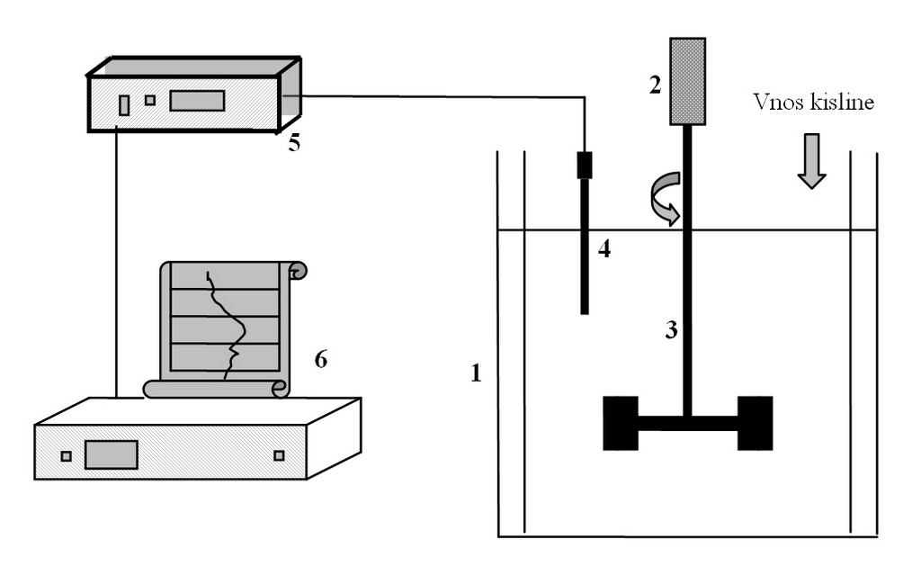 | Legenda  1 – mešalni reaktor  2 – elektromotor s frekvenčnim regulatorjem  3 – os z mešalom (Rushtonova turbina oz. propeler)  4 – pH-elektroda  5 – pH-meter  6 – zapisovalnik

4. Meritve in računi
Reološke lastnosti raztopine CMC:
 |  | [s⁻¹] | [Pa]
0,1 | 0,110 | 11,7 | 1,771 | 1,068186 | 0,248219
0,2 | 0,190 | 23,4 | 3,059 | 1,369216 | 0,485579
0,3 | 0,255 | 35,1 | 4,106 | 1,545307 | 0,613366
0,4 | 0,312 | 46,8 | 5,023 | 1,670246 | 0,700980
0,5 | 0,365 | 58,5 | 5,877 | 1,767156 | 0,769119
0,6 | 0,410 | 70,2 | 6,601 | 1,846337 | 0,819610
0,7 | 0,455 | 81,9 | 7,326 | 1,913284 | 0,864837
0,8 | 0,500 | 93,6 | 8,050 | 1,971276 | 0,905796
0,9 | 0,530 | 105,3 | 8,533 | 2,022428 | 0,931102
1,0 | 0,560 | 117,0 | 9,016 | 2,068186 | 0,955014

Izračun:
[s⁻¹] | in A = 3,22
[Pa] | %D = 10 in M = 11,7

Enačbo logaritmiramo in dobimo .
Na grafu indeks tokovnega obnašanja (n) dobimo iz naklona premice, logK pa iz vrednosti odseka premice na ordinatni osi. Enačba premice je: .

Indeks tokovnega obnašanja:
Indeks konsistence: Izračun:

Lastnosti mešalnika in mešal (imeli smo mešalnik v STC konfiguraciji):
 | H [m] | T [m] | H_{m} [m] | D [m] | k_{s}
Rushtonova turbina | 0,3 | 0,3 | 0,1 | 0,1 | 11,8
Propeler | 0,3 | 0,3 | 0,1 | 0,1 | 10

Lastnosti tekočin v katerih smo izvajali mešanje:
 | T [°C] | ρ [kg/m³] | η [Pa s]
Voda | 13,4 | 999,46 | 0,001202
CMC | 21,0 | 1000 | Se spreminja (η_{a})

Mešanje z Rushtonovo turbino:
 |  |  |  | pH |  | Razbarvanje
 | N [min⁻¹] | N [s⁻¹] | Re | t_{m} [s] | t_{m}×N | t_{m} [s] | t_{m}×N
CMC | 100 | 1,667 | 123,1 | 146 | 243,3 | 60 | 100
CMC | 200 | 3,333 | 301,7 | 52 | 173,3 | 15 | 50
CMC | 300 | 5,000 | 509,8 | 34 | 170,0 | 11 | 55
Voda | 50 | 0,833 | 6925,9 | 48 | 40,0 | 17 | 14,1
Voda | 100 | 1,667 | 13851,9 | 35 | 58,3 | 10 | 16,7
Voda | 200 | 3,333 | 27703,8 | 39 | 130,0 | 7 | 23,3

Mešanje s propelerjem:
 |  |  |  | pH |  | Razbarvanje
 | N [min⁻¹] | N [s⁻¹] | Re | t_{m} [s] | t_{m}×N | t_{m} [s] | t_{m}×N
CMC | 200 | 3,333 | 287,4 | 188 | 626,7 | 20 | 66,7
CMC | 300 | 5,000 | 485,6 | 100 | 500,0 | 14 | 70,0
CMC | 400 | 6,667 | 704,5 | 42 | 280,0 | 10 | 66,7
Voda | 50 | 0,833 | 6925,9 | 39 | 32,5 | 65 | 54,2
Voda | 100 | 1,667 | 13851,9 | 28 | 46,7 | 28 | 46,7
Voda | 200 | 3,333 | 27703,8 | 26 | 86,7 | 15 | 50,0

Izračun:
- za CMC:

- za vodo:

Formuli veljati za Rushtonovo turbino kot za propeler.
Izračun časa pomešanja (t_{m}) in brezdimenzijskega časa pomešanja (N×t_{m}) iz korelacij (teoretične vrednosti).
Rushtonova turbina: |  | N [s⁻¹] | N×t_{m} | t_{m} [s]
 | Voda | 0,833 | 47,345 | 56,84
 | Voda | 1,667 | 47,345 | 28,40
 | Voda | 3,333 | 47,345 | 14,20
Propeler: |  | N [s⁻¹] | N×t_{m} | t_{m} [s]
 | Voda | 0,833 | 54 | 64,83
 | Voda | 1,667 | 54 | 32,39
 | Voda | 3,333 | 54 | 16,20

5. Rezultati
 |  |  |  |  |  |  | pH |  | Razbarvanje
 |  | N [min⁻¹] | N [s⁻¹] | Re | Po | P [W] | t_{m} [s] | P×t_{m} [J] | t_{m} [s] | P×t_{m} [J]
Rushton | CMC | 100 | 1,667 | 123,1 | 3,4 | 0,157 | 146 | 22,99 | 60 | 9,45
Rushton | CMC | 200 | 3,333 | 301,7 | 3,3 | 1,221 | 52 | 63,54 | 15 | 18,33
Rushton | CMC | 300 | 5,000 | 509,8 | 3,5 | 4,375 | 34 | 148,75 | 11 | 48,13
Rushton | Voda | 50 | 0,833 | 6925,9 | 4,6 | 0,026 | 48 | 1,28 | 17 | 0,45
Rushton | Voda | 100 | 1,667 | 13851,9 | 5,0 | 0,231 | 35 | 8,10 | 10 | 2,31
Rushton | Voda | 200 | 3,333 | 27703,8 | 5,0 | 1,850 | 39 | 72,16 | 7 | 12,95
Propeler | CMC | 200 | 3,333 | 287,4 | 0,9 | 0,333 | 188 | 62,65 | 20 | 6,66
Propeler | CMC | 300 | 5,000 | 485,6 | 0,8 | 1,000 | 100 | 100,00 | 14 | 14,00
Propeler | CMC | 400 | 6,667 | 704,5 | 0,7 | 2,074 | 42 | 87,12 | 10 | 20,74
Propeler | Voda | 50 | 0,833 | 6925,9 | 0,6 | 0,003 | 39 | 0,14 | 65 | 0,23
Propeler | Voda | 100 | 1,667 | 13851,9 | 0,6 | 0,028 | 28 | 0,78 | 28 | 0,78
Propeler | Voda | 200 | 3,333 | 27703,8 | 0,6 | 0,222 | 26 | 5,77 | 15 | 3,33

Iz grafa smo odčitali vrednosti Po za posamezne Re in izračunali vnos moči (P) in P×t_{m} za merjenje spremembe pH in razbarvanja.
Izračun:
Grafi so podani v obliki diagramov ločeno za CMC in vodo (in ne ločeno po tipu mešala ker so razlike v Re za Rushtonovo turbino in propeler prevelike in bi dobili diagrame z zelo velikim razponom vrednosti Re na abscisni osi).

7. Komentar
Iz grafov je razvidno, da t_{m} z večanjem N (in s tem tudi R_{e}) tako pri propelerskem mešanju kot tudi pri Rushtonovi turbini padajo. Teoretično naj bi t_{m} za vodo padal linearno z večanjem frekvence mešanja, pri CMC pa naj bi bilo vidno odstopanje od linearnosti zaradi zmanjševanja viskoznosti, kar pa se iz grafov ne da najbolje razbrati (meriti bi morali pri več različnih frekvencah mešanja, da bi dobili več točk na grafu).
R_{e} je za vodo višji kot za CMC in se nahaja v turbulentnem območju (R_{e}>10⁴), medtem ko pri CMC velja prehodno območje (10 < R_{e} <10⁴ ). Zaradi tega vzroka lahko pri vodi dosežemo določen t_{m} pri nižjih N mešala. Za propelersko mešalo so t_{m} višji kot za Rushtonovo turbino, kar potrjuje teoretični izračun na osnovi korelacij.
N×t_{m} s povečevanjem R_{e} za CMC pada, kar se sovpada s predpostavko, da smo v prehodnem območju glede na velikost R_{e}. Za vodo naj bi pri eksperimentalnih pogojih veljal turbulentni tokovni režim (prva meritev se nahaja še v prehodnem območju). N×t_{m} bi morali biti konstantni, vendar niso. Še najbolj konstantne vrednosti dobimo pri meritvah, kjer smo merili čas spremembe barve indikatorja. Zakaj vrednosti N×t_{m} pri metodi merjenja pH naraščajo in niso kot bi pričakovali konstantne natančno ne vemo. Najverjetneje smo pri meritvah časa pomešanja z merjenjem pH naredili kakšno napako.
Opazili smo tudi, da so števila moči za Rushtonovo turbino večja kot za propeler, posledično so vnosi moči za propeler manjši. Če primerjamo energije potrebne za doseganje želene homogenosti opazimo, da je za mešanje bolj viskoznih tekočin (npr.: CMC) energijsko bolj primerna Rushtonova turbina še posebno pri daljših časih mešanja, medtem ko je poraba energije v nizko viskoznih medijih (voda) nižja za propeler.

